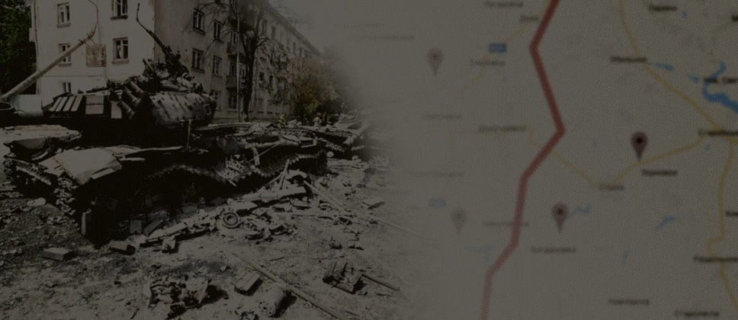

ОТКУДА СТРЕЛЯЛИ ?
Система PELENG360 определяет в реальном времени
точные координаты выстрелов и их время в зонах военных противостояний.

О системе
В зонах двусторонних конфликтов постоянно звучат болезненные для общества вопросы:
«Кто первый стрелял? Откуда стреляли?»
Последний печальный пример — конфликт на Донбассе…
К сожалению, с последними техническими средствами международные наблюдательные миссии так и не смогли дать обществу четкие ответы относительно источников выстрелов, за которыми следовали разрушения и человеческие жертвы.
Система PELENG360 (локатор выстрелов) позволяет в реальном времени без участия человека определять точные координаты выстрелов крупнокалиберного орудия (танки, минометы, взрывы мин, бомбы) и их время в зонах военных противостояний. Актуально для Донбасса и «замороженных» конфликтов.
Эффективно использовать систему для определения факта первого выстрела и его координат/времени. При этом не нужно выезжать на место взрыва и исследовать воронки, а также восстанавливать траектории полета снарядов.
Система состоит из датчиков и централизованного сервера сбора и обработки информации.
Результатом работы системы является архив собранных данных и онлайн карта с точками-координатами выстрелов, доступная с любого компьютера, планшета или смартфона.

Достоинства
КТО ПЕРВЫЙ?
Оптимально для определения факта первого выстрела
АВТОМАТИКА
Работа системы без участия персонала
НАДЕЖНОСТЬ
Выход из строя одного или нескольких датчиков не повлияет на работу
КЛИМАТ
Работа при экстремально низких и высоких температурах
БЕЗ ИНТЕРНЕТА
Если мобильного интернета в зоне нет, то будет использоваться SMS-отправка
БЕЗ БАТАРЕЙ
Отсутствие аккумуляторов на датчиках
БЕЗ КАЛИБРОВКИ
Не нужно калибровать или вручную синхронизировать датчики
ЛЮБОЕ МЕСТО
Нет жестких требований к расположению датчиков в зоне
ПРОСТО И НЕДОРОГО
Низкая себестоимость изготовления датчиков и простое развертывание

Принцип работы
Датчики располагаются в секторах зоны на открытых пространствах: крыши домов, вышки сотовой связи и т.п. Особых требований к кол-ву и расположению датчиков нет, однако рекомендуется не менее 5-10 шт. в секторе, на расстоянии не менее 0.5 км друг от друга.

При возникновении выстрела крупнокалиберного орудия в зоне звуковая волна от источника анализируется датчиками и при необходимости передается обработанная информация на центральный сервер через мобильный Интернет или SMS, если мобильного Интернета в зоне нет.
Также возможна и архивная (offline) работа если вообще мобильной связи нет.
Вся передаваемая информация шифруется современными алгоритмами.
Сервер обрабатывает информацию от датчиков и в случае возможности установки факта взрыва сохраняет данные в архиве и добавляет на онлайн-карту (доступную на Веб-сайте) точки-координаты взрыва, фиксируя также его время.

Технические характеристики
- типы взрывов/выстрелов: танки, минометы, мины, бомбы (тяжелое вооружение)
- макс. радиус охвата вокруг центра расположения датчиков: до 4-7 км (зависит также от мощности взрыва)
- минимальное кол-во датчиков в секторе зоны: 5-6
- точность определения координат взрыва: 5-50 м (зависит от кол-ва и расположения датчиков)
- точность определения времени взрыва: 8-150 мсек
- макс. время анализа (от момента взрыва до результата): до 1 мин
- мобильная GSM-связь: 800/900/1800/1900
- мобильный интернет: GPRS/EDGE
- спутниковая навигация: GPS/ГЛОНАСС/Galileo/Beidou
- питание: ~220В @ 50 Гц
- пиковая потребляемая мощность: 18 Вт
- габариты датчика: 25х10х5 см
- вес датчика: 250 г
- допустимый температурный диапазон: -40..+85 °С
- влагостойкая коробка
- разъемы на плате: MicroSIM, SDCard, MiniUSB
- себестоимость изготовления одного датчика: не более 50$
- интерфейс веб-сайта просмотра результатов: карты Google

Статус, планы и текущие проблемы
и текущие проблемы
ТЕКУЩИЙ СТАТУС
В текущий момент система полностью готова к реальным тестам на военном полигоне (планируется в ближ. время), проходила отдельные непрямые тесты для проверки работоспособности
А ЕСЛИ БОЙ?
Cистема хороша для определения факта первого выстрела, но абсолютно не имеет смысла когда идет непрерывный бой
ДРУГОЕ ОРУДИЕ
Не фиксирует взрывы «градов», пулеметов
ИНТЕЛЛЕКТ
В следующих версиях необходим улучшенный алгоритм распознавание взрывов, возможность обучения системы
ВХОДЯЩИЕ-ИСХОДЯЩИЕ
Система не может различать входящие и исходящие взрывы, однако при расположении датчиков в «серой зоне» между сторонами конфликта проблема решается автоматически
ЛОЖНЫЕ СРАБАТЫВАНИЯ
Cейчас возможны ложноположительные срабатывания от грозы/молний, также проблема может быть решена с введением обучения распознаванию типов взрывов по звуку
ПРОВОДНАЯ СВЯЗЬ
Необходим также интерфейс проводной связи, т.к. мобильный/радио может быть заглушен в зоне

Аналоги
Американская система shotspotter, французская "бумеранг". Однако их работа сосредоточена на анализе выстрелов пистолетов и ружей в городе на малых расстояниях, а не тяжелого вооружения в зонах конфликтов.

Датчики, внешний вид
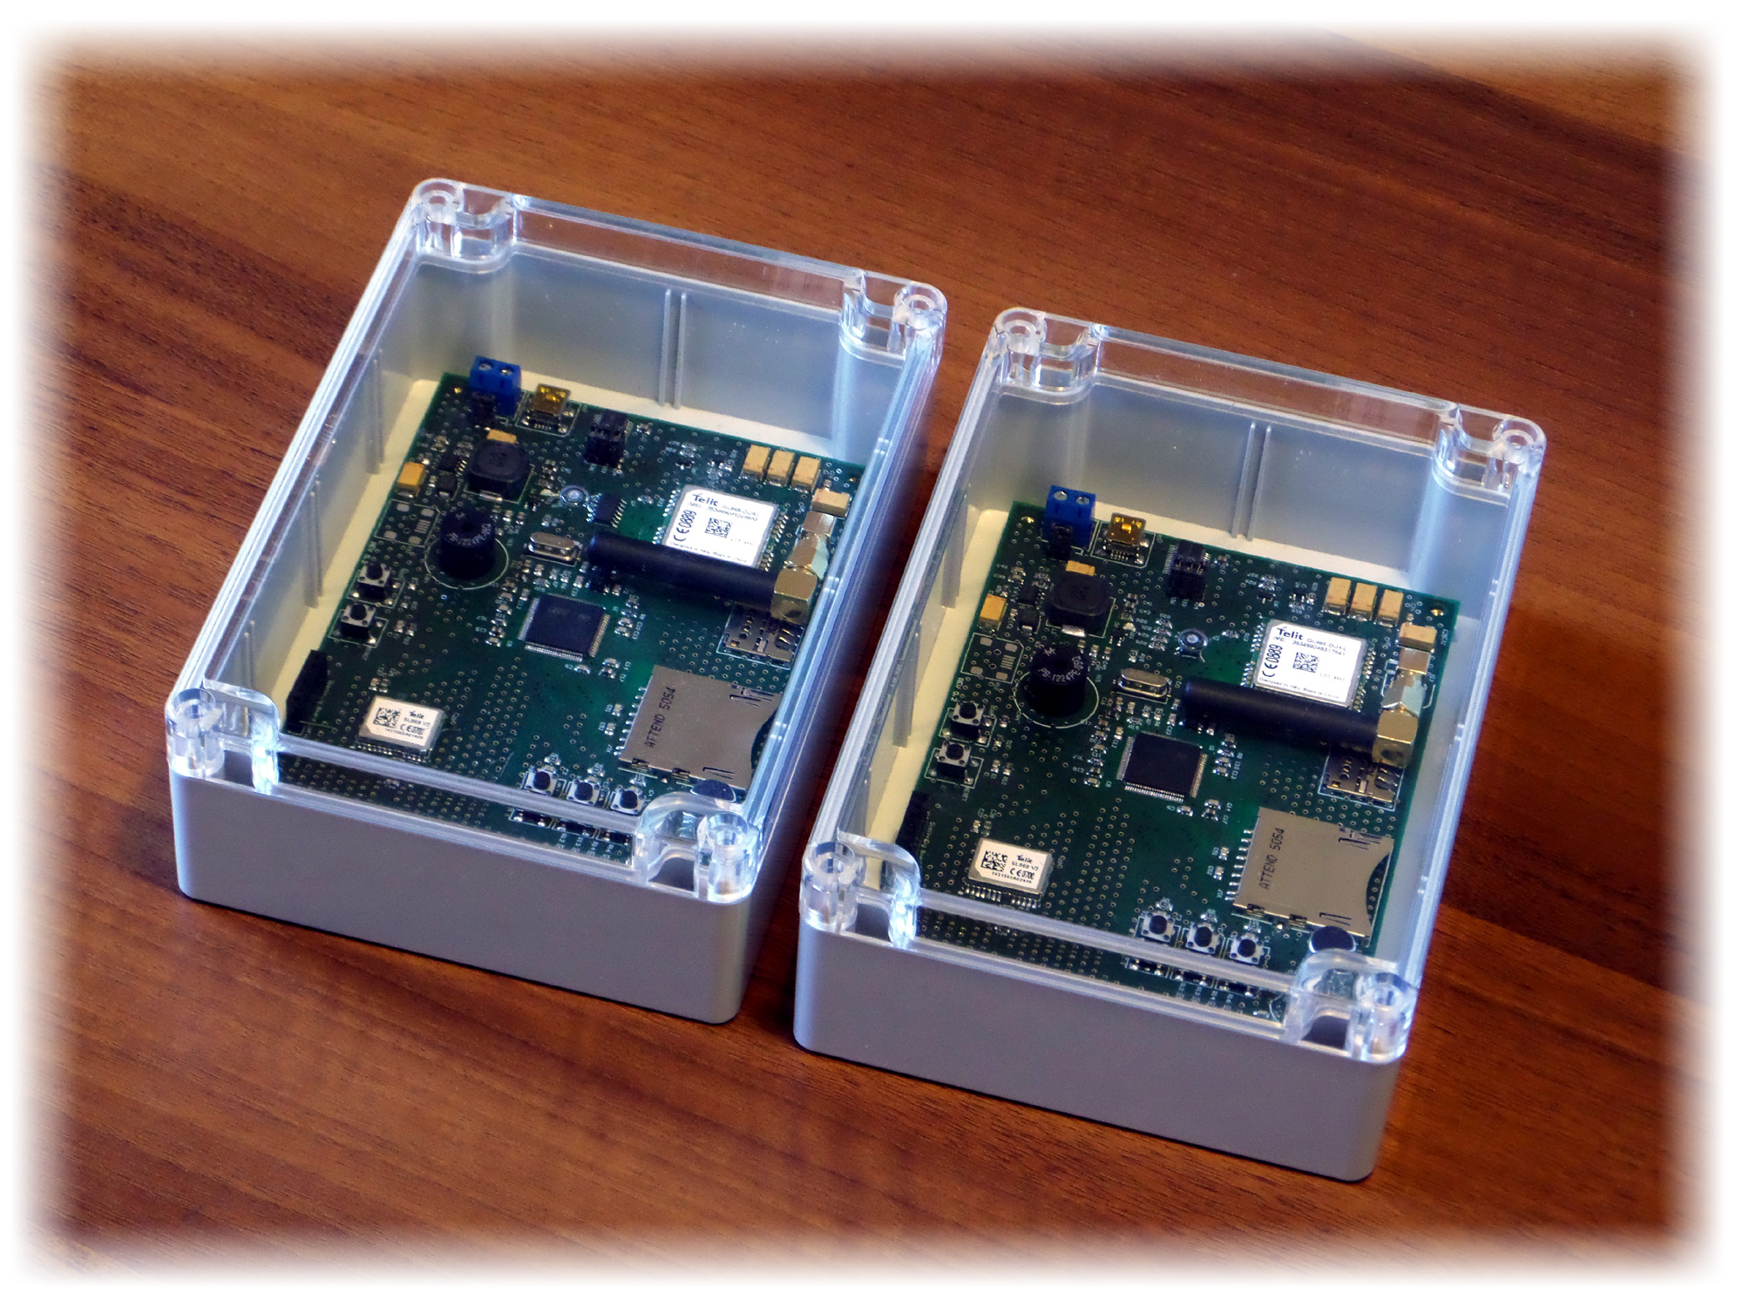

Результат работы (пример)
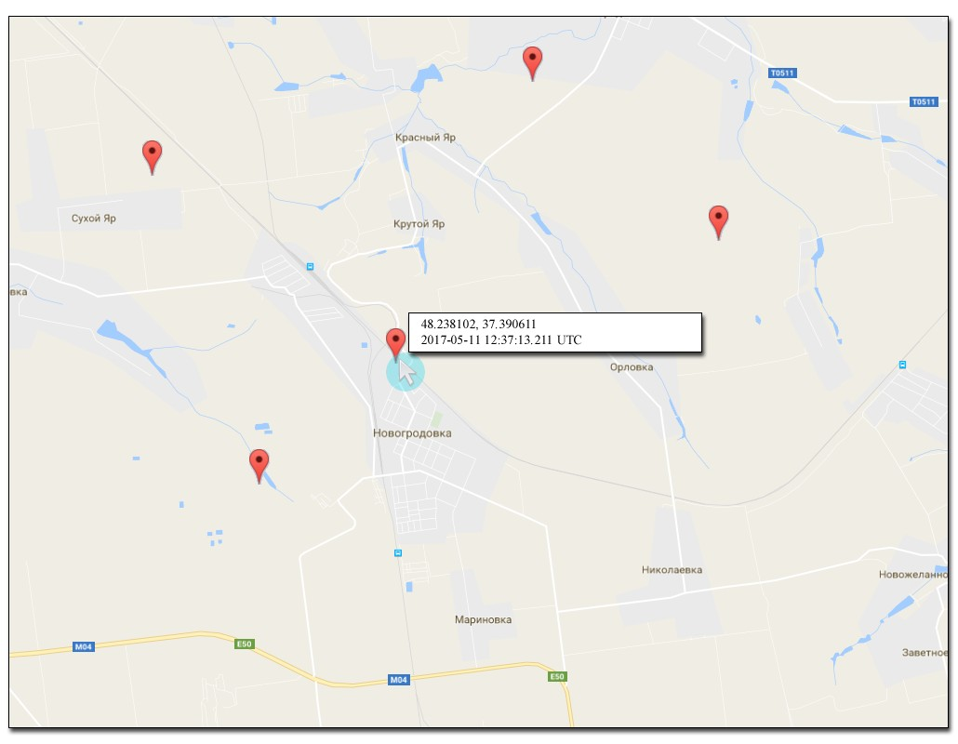

http://www.peleng360.com
mailto:info@peleng360.com

